**Шилак Евдокия, Евдося (Szyłakowa Eudokija, Eudosia)**

14 февраля 1809 г – крещение сына Андрея (НИАБ 937-4-32, лист 19, №5/1809-р).

1 октября 1811 г – крещение дочери Текли (НИАБ 136-13-894, лист 82, №48/1811-р (ориг)).

**НИАБ 937-4-32:** Лист 19. **Метрическая запись №5/1809-р.**

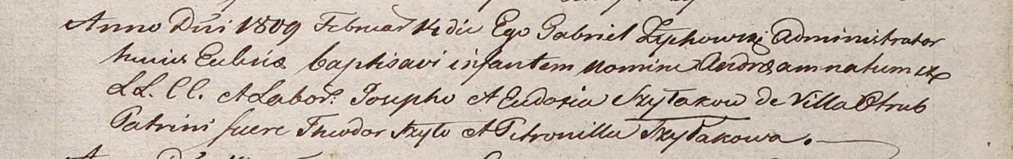

Дедиловичский костел Наисвятейшего Сердца Иисуса. 14 февраля 1809 года. Метрическая запись о крещении.

Szyłak Andrzei – сын крестьян с деревни Отруб.

Szyłak Joseph – отец.

Szyłakowa Eudosia – мать.

Szyło Theodor – крестный отец.

Szyłakowa Petronilla – крестная мать.

Zychowski Gabriel – ксёндз.

**НИАБ 136-13-894:** Лист 82. **Метрическая запись №48/1811-р (ориг).**

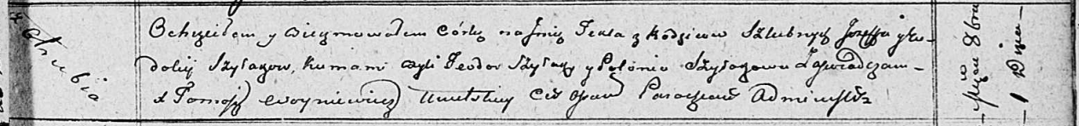

Осовская Покровская церковь. 1 октября 1811 года. Метрическая запись о крещении.

Szyłakowna Tekla – дочь родителей с деревни Отруб.

Szyłak Jozef – отец.

Szyłakowa Eudokija – мать.

Szyłak Teodor – кум.

Szyłakowa Połonia – кума.

Woyniewicz Tomasz – ксёндз.